开发规范

- RF开发规范

  - Package命令规范
所有客制化的classes 都要建立在如下package中：
com.ssaglobal.scm.wms.service.dcustomize

  - Class命名规范
FBR number + 功能描述 + P1S1
例如： 假设FBR010 是一个RF客制化。业务需求是当扫描SKU后，需要后台验证SKU是否存在。
为了实现这个功能，需要在com.ssaglobal.scm.wms.service.dcustomize下创建一个新的class。命名方式如下：
FBR010ValidateSkuP1S1.java

  - 向SPROCEDUREMAP表添加记录规范
创建新的class，需要向WMSADMIN.SPROCEDUREMAP表插入一条记录。通常情况下，一些主要的字段的设定如下：
thedomain = com.ssaglobal.scm.wms.service.dcustomize
thefunctiontype = 类名（不要包含 ‘.java’）
composite =类名（不要包含‘.java’）
starttransaction = false
addwho = CUSTOM
editwho = CUSTOM

  - ini文件命名规则
以FBR为单位，所有新做成的RF屏幕都要放到FBR numbr.ini文件中。
例如：FBR010.ini

  - ini文件存放路径
ini文件统一存放在Custom工程的如下路径：
Custom\rf\handheld\

- WEBUI开发规范
  - Package 命名规范
custom.com.ssaglobal.scm.wms.FBR number.ui
例如：custom.com.ssaglobal.scm.wms.fbr010.ui

  - Classes的命名规范
FBR number + 功能描述
例如：FBR010DisableWidgets.java
  - 模块命名规则
wm_FBR number.ebm
wm_FBR number.ebmd
例如：wm_fbr010.ebm, wm_fbr010.ebmd

  - ebm和ebmd文件存放路径
ebm和ebmd文件统一存放在Custom工程的如下路径：
Custom\Studio\FBR number\
例如：Custom\Studio\FBR010\

- 共通开发规范
  - DB script存放路径
DB script 统一存放在Custom工程的如下路径：
Custom\db\enterprise\ORACLE\
Custom\db\wmsadmin\ORACLE\
Custom\db\wmwhse\ORACLE\
例如：
Custom\db\enterprise\ORACLE\FBR010_ent.sql
Custom\db\wmsadmin\ORACLE\FBR010_wmsadmin.sql
Custom\db\wmwhse\ORACLE\FBR010_wh.sql

  - 文档路径：
FBR：Custom\Documentation\FBRs
详细设计: Custom\Documentation\TechnicalSpecs
测试截图: Custom\Documentation\TestResults

- 生成客制化CAR包
  - 下载最新的CAR plugins并拷贝到eclipse的plugins文件夹。
  - 安装SlikSVN， 并配置path环境变量
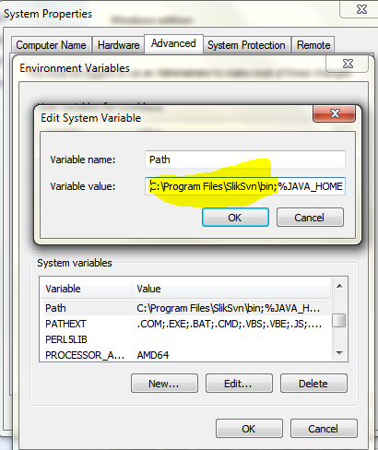
  - 在命令行找到eclipse存放路径，执行eclipse -clean
  - 在eclipse中，选择为本FBR开发的所有文件（比如：java文件，ini文件，db script等等），然后点右键，选择Infor 10 SCE -> Add to Customization
  - 弹出的窗口会要求你输入reference number，通常情况下我们会输入FBR number
以FBR010为例，我们输入reference number = 10，然后点OK
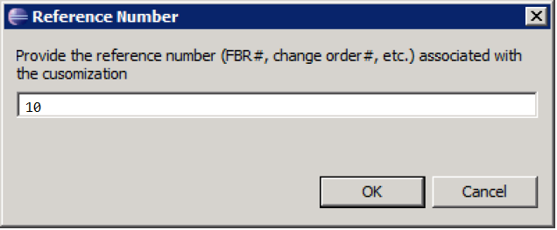
  - 上图点OK之后，会在Custom\car-metadata\下生成一个XML文件。
以FBR010为例，会生成custom10.xml， xml中包含了在4.4中添加的所有文件。
  - 选择XML，点右键，选择Infor 10 SCE -> Generate Customization Archive..
  - 输入客户的基本信息，然后点Next
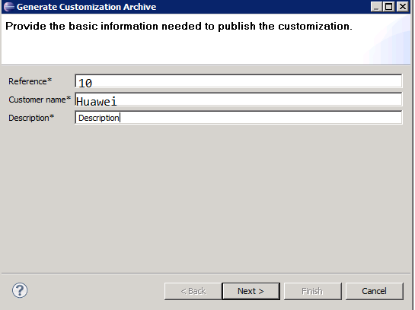
  - 输入一些Notes信息，点Next
  - 检查添加的文件是否正确，然后点Next
  - 点Finish，来执行CAR的生成。
  - 生成的CAR包存放在Custom工程的如下路径：
Custom\car-dist\
CAR的命名规则是 cust + reference number + SVN版本号 + 客户名
比如上边生成的CAR的名字是：cust10_8090_Huawei.zip

- 部署客制化来进行测试
  - 打开管理控制台Admin Console UI
  - 选择 Deploy > Customization
  - 备份所有databases, application servers, install directories.然后点Next
  - 选择CAR包的存放路径，然后点Next.
通常要部署的CAR包存放路径是C:\tmp\sce-cust。
建议在部署前首先检查一下这个路径下的文件，备份并删除以前部署过的CAR包，确保路径下仅仅存放本次需要部署的CAR包。否则会很耗时，也会产生一些不必要的重复部署。
  - 在弹出窗口点Finish，开始执行部署。
  - 部署成功会有提示信息，点Finish结束部署。

- 如何启动DEBUG模式来调试程序(appsever)
  - 打开SCE的安装路径，找到C:\infor\sce\jboss-as-7.2.0.Final\bin 下的run-scprd-wmapp1.bat
  - 右键点击run-scprd-wmapp1.bat，选择Edit
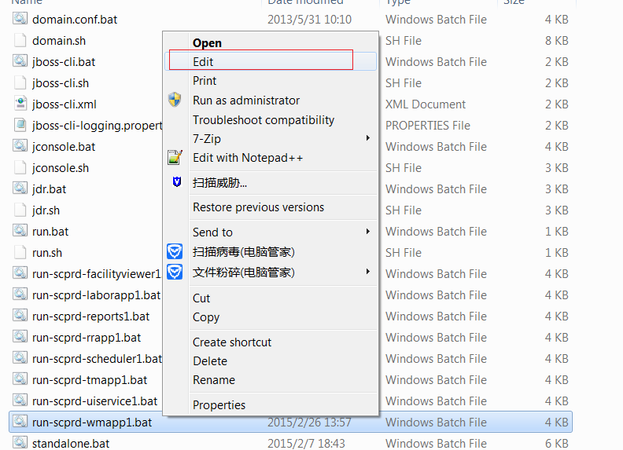
  - 在打开的文本中追加DEBUG模式的设定
set JAVA_OPTS=-Xdebug -Xrunjdwp:transport=dt_socket,address=8787,server=y,suspend=n %JAVA_OPTS%

其中端口号8787也可以根据实际环境自己修改
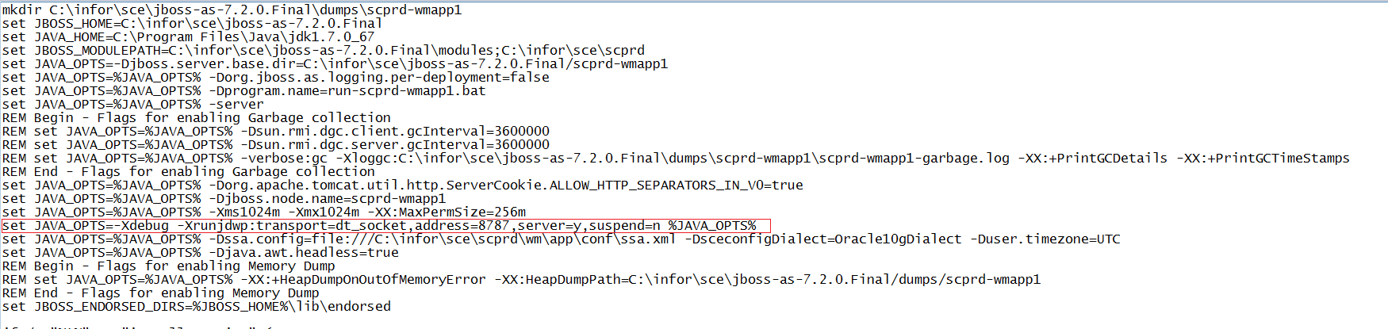

  - 保存之后，双击run-scprd-wmapp1.bat，来启动appsever服务。
  - 服务启动后，在eclipse菜单选择Run-Debug Configurations
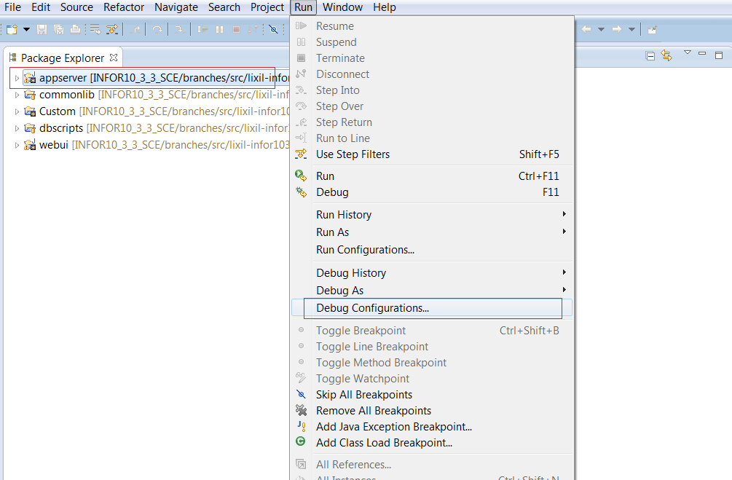
  - 在Remote Java Application点右键，选择New
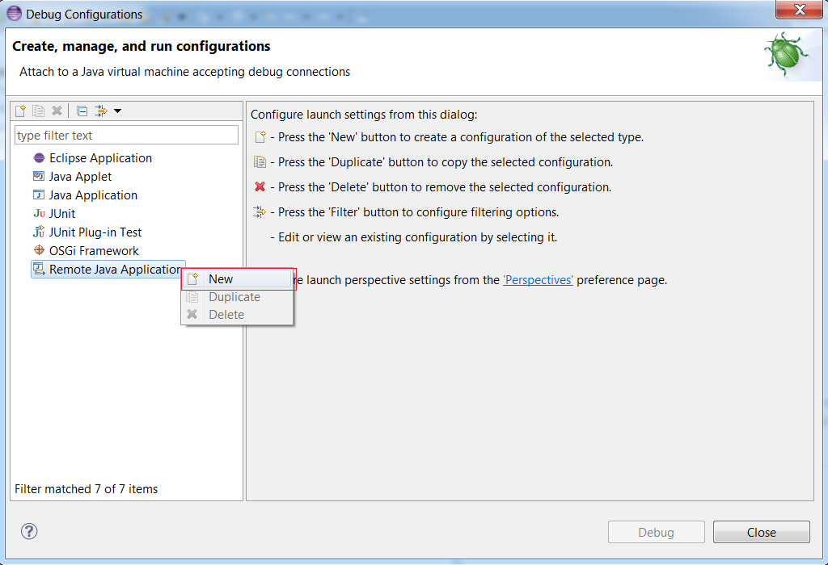
  - 在打开的窗口中，配置以下信息：
Name: appserver
Project:appserver
Host:localhost
Port:8787 (在6.3中设定的端口号)
配置完以上信息后，点击Debug按钮。这样DEBUG模式就启动成功了。
接下来就可以在客制化的class中追加breakpoint，进行debug调试。
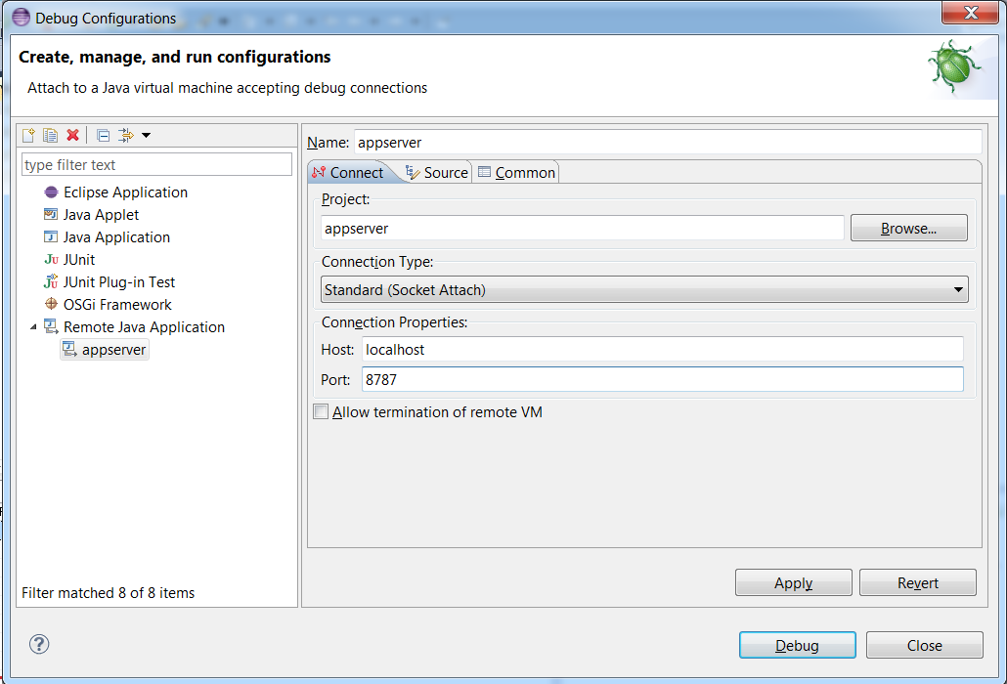

- 如何启动DEBUG模式来调试程序(WEBUI)
配置方式和[6.如何启动DEBUG模式来调试程序(appserver)]一样，以下仅对关键步骤予以说明:
  - 编辑C:\infor\sce\jboss-as-7.2.0.Final\bin下的run-scprd-uiservice1.bat，追加DEBUG模式的设定

set JAVA_OPTS=-Xdebug -Xrunjdwp:transport=dt_socket,address=8788,server=y,suspend=n %JAVA_OPTS%

其中端口号8788也可以根据实际环境自己修改
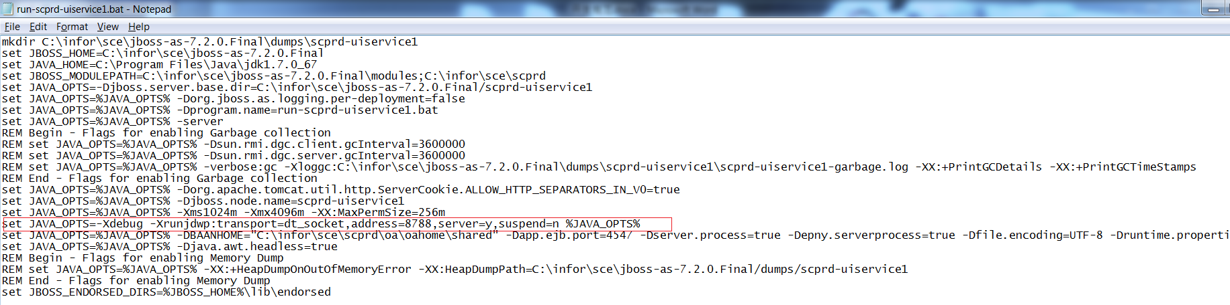
  - 保存之后，双击run-scprd-uiservice1.bat启动webui服务。
  - 在eclipse菜单选择Run-Debug Configurations
  - 在Remote Java Application点右键，选择New，添加webui的DEBUG模式的配置
